Introducción a Java

Adolfo Sanz De Diego

Junio de 2011

# Historia de Java

En 1991 **James Gosling** creó una plataforma para ser usada en **pequeños dispositivos**.

En 1994 se reorientó hacia la **web**.

En 1995 **Netscape** anunció que sería soportado en sus **navegadores**.

En 1996 aparece **JDK 1.0**.

En 2001 ya es el lenguaje de programación más popular según el **índice TIOBE**.

En 2006 cambia su licencia a **GPL**.

En 2009 **Oracle Corporation compra Sun Microsystems**.

# Versiones de Java

En 1997 aparece **JDK 1.1** (**AWT**, inner classes, **JDBC**, etc.).

En 1998 aparece **J2SE 1.2** (**Swing**, reflexión, **compilador JIT**, collections, etc.).

En 2000 aparece **J2SE 1.3** (**recompilación dinámica**, JNDI, **debugger**, etc.).

En 2002 aparece **J2SE 1.4** (assert, expresiones regulares, logging, parser XML, JAAS, etc.).

En 2004 aparece **J2SE 5.0** (**genéricos**, autoboxing, **anotaciones**, enumeraciones, **varargs**, for mejorado, etc.).

En 2006 aparece **JSE 6.0** (combinación con **lenguajes dinámicos**, Rhino, etc.).

Previsto para 2011 **JSE 7.0** (**superpaquetes**, soporte XML nativo, **closures**, etc.).

# Entorno de Java

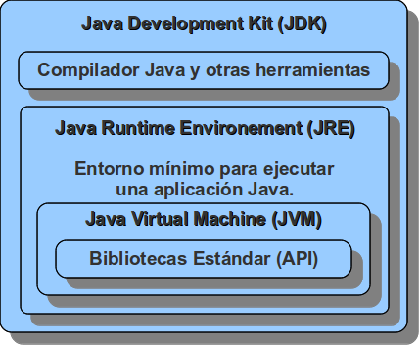

# Ejecución de Java

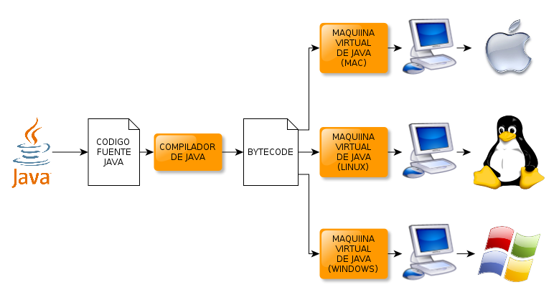

# Ejecución de otros lenguajes

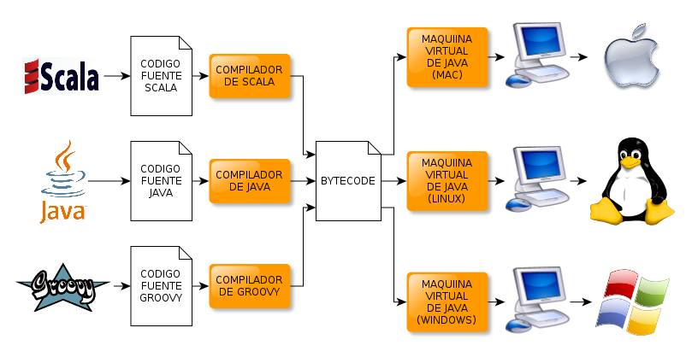

# Distintas plataformas Java

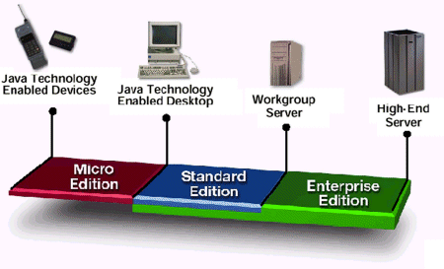

# Características de Java

Java: el lenguaje

* **Sintaxis parecida a la C++** pero sin elementos de errores (punteros, destructores, etc.).
* Lenguaje **Orientado a Objetos** aunque con tipos primitivos (int, char, long, etc.).
* Soporta sincronización de múltiples hilos de ejecución (**multithreading**).
* **Gran cantidad de herramientas y APIs** tanto estándar como de terceros.

Java: la máquina virtual

* El **recolector de basura** evita fugas de memoria.
* **Multiplataforma** "Write Once, Run Anywhere" (Escríbelo una vez, ejecútalo en cualquier lugar).
* **Robusto** pues realiza numerosas comprobaciones en compilación y en tiempo de ejecución.
* **Alto rendimiento** con la compilación JIT y con la recompilación dinámica.

# APIs y herramientas de Java

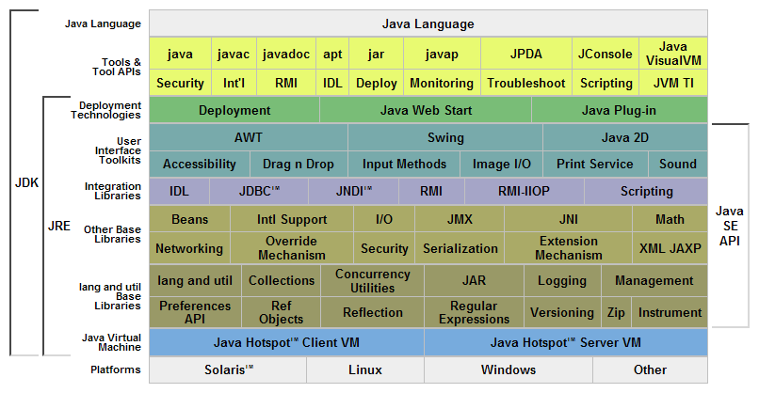

# APIs y herramientas

**IDEs**: Eclipse, NetBeans

**Empaquetamiento**: Ant, Maven, Hudson, Jenkins

**MVC**: GWT, Struts, JSF, JSP

**Frameworks**: Spring, Seam

**Web**: Grails, Play

**Persistencia**: Hibernate, JPA

**Testing**: JUnit, TestNG

**Chequeos**: FindBugs, CheckStyle, PMD, Cobertura, Sonar

**Móviles**: Android

**Cloud**: Google APP Engine

**Certificación**: BlackBeltFactory